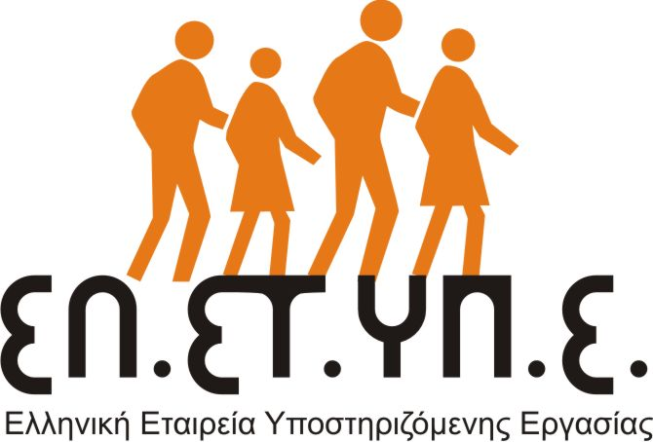
Θεοτόκου 2, Ίλιον 131 22, Τηλ: 210 23 19767
supportedemployment@theotokos.gr

- ν 13122 23 22 429
- 210 23 14 888
Ημερ. 9/5/2022

Π Ρ Ο Σ Κ Λ Η Σ Η

Καλούνται τα μέλη της Ελ.Ετ.Υπ.Ε στις 16/5/2022, ημέρα Δευτέρα και ώρα 18:00 μ.μ., σε Γενική Συνέλευση η οποία θα πραγματοποιηθεί στo Κέντρο Κοινωνικού Διαλόγου, ΠΕΨΑΕΕ (Ηπείρου 41, Αθήνα), με τα παρακάτω θέματα:

Θέματα ημερήσιας διάταξης

- ΄Εγκριση Διοικητικού απολογισμού Φεβρουάριος 2022- Απρίλιος 2022
- ΄Εγκριση Οικονομικού απολογισμού Φεβρουάριος 2022- Απρίλιος 2022
- Συζήτηση, τοποθετήσεις και προτάσεις για τους μελλοντικούς στόχους της Ελ.Ετ.Υπ.Ε.
- Παρουσίαση των υποψηφίων για την εκλογή του νέου Δ.Σ.
- Εκλογή εφορευτικής επιτροπής
- Εκλογές για την εκλογή του νέου ΔΣ και της Εξελεγκτικής Επιτροπής

Το Δ. Σ. της Ελ.Ετ.Υπ.Ε.

_________________________________________________________

Όσοι ενδιαφέρονται για εκλογή στο νέο Δ.Σ παρακαλώ στείλτε με το ηλεκτρονικό ταχυδρομείο, συμπληρωμένη την ακόλουθη δήλωση υποψηφιότητας στο info@supportedemployment.gr.

ΔΗΛΩΣΗ ΥΠΟΨΗΦΙΟΤΗΤΑΣ ΓΙΑ ΤΟ ΝΕΟ Δ.Σ ΤΗΣ Ελ.Ετ.Υπ.Ε

Ονοματεπώνυμο: __________________________________________________________

Επάγγελμα /ιδιότητα: __________________________________________________________

